Memoria de Propuesta de Idea

Decodificación cerebral basado en LSTM

Isabel Amaya Rodríguez

Héctor Rivas Pagador

Ángel Serrano Alarcón

# Índice

1. Problema a tratar
2. Descripción de los datos
3. Primero ideas de preprocesamiento
4. Propuestas de solución
5. Objetivos
6. Datasets alternativos

# Problema a tratar

El dataset que hemos elegido viene de una competición en kaggle que consiste en un estudio de investigación sobre neurociencia. Los resultados se obtuvieron a través de pruebas de magnetoencefalografía (MEG) que registraron la actividad cerebral que producían los estímulos. En concreto, los estímulos visuales. (<https://www.kaggle.com/c/decoding-the-human-brain>).

A varios sujetos se les realizaron diferentes pruebas donde se les presentaban dos clases de imágenes (cara e imagen borrosa) y se registraban las actividades cerebrales (las series temporales) como resultado del estímulo visual.

En resumen, esta competición trata sobre la **decodificación cerebral,** donde a partir de las series temporales de la actividad cerebral, se puede llegar a predecir si el sujeto está viendo una cara u otra cosa.

# Descripción de los datos

La base de datos sobre la que basamos el estudio de clasificación consta de la siguiente estructura.

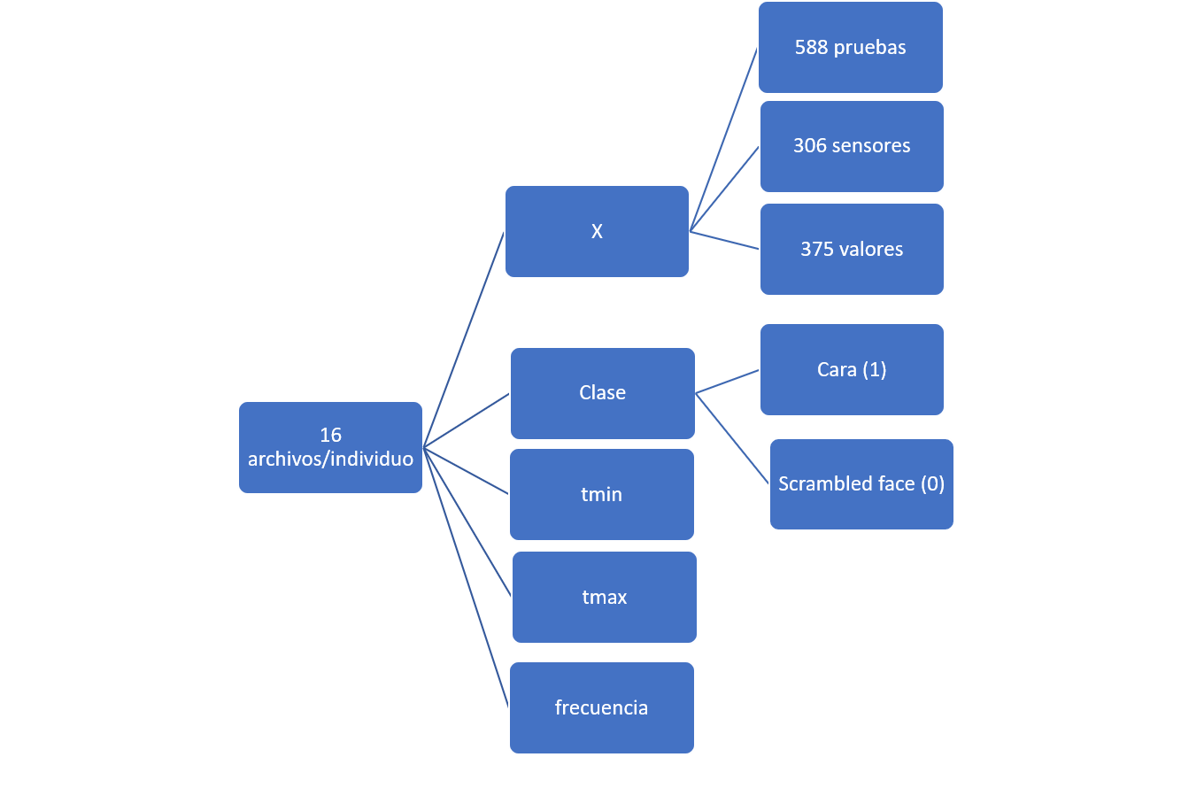

Entre los datos tenemos **16 archivos** donde cada uno corresponde a un individuo diferente. Dentro de este archivo, podemos visualizar los siguientes atributos:

* **Clase (y):** corresponde a si el sujeto ha visto una cara u otra cosa. Representadas en la base de datos como 1 y 0 respectivamente (1: Cara, 0: Scrambled face)
* **X**: Array de tres dimensiones que contiene los datos de la actividad cerebral frente al estímulo. Dentro de este array, podemos visualizar 588 pruebas que se realizaron al individuo. Por cada prueba, se utilizaron 306 sensores donde cada sensor registraba una serie temporal. Tendríamos, por lo tanto, 306 series temporales. Los valores de la serie temporal se recogieron a una frecuencia de 250 Hz en un tiempo de 1,5 segundos, por lo que tenemos 375 valores por cada serie temporal
* **Tmin**: momento de inicio de registro de la serie temporal
* **Tmax**: momento de fin de registro de la serie temporal
* **Frecuencia**: frecuencia a la que se registraron los valores de la serie temporal

Sumando todos estos valores, tenemos un total de:

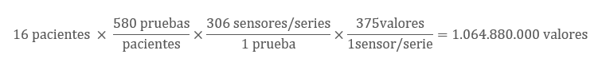

# Primeras ideas de preprocesamiento

Al tener una gran cantidad de valores en nuestro dataset, hemos pensado algunas ideas de **preprocesamiento** que podemos utilizar a la hora de tratar los datos:

* **Correlación entre sensores**:
  + **Correlación temporal**: podemos calcular la correlación del registro de valores de los sensores en el mismo momento. Si tenemos para un t que la correlación es muy alta entre todos los sensores podríamos eliminar ese valor de todos los sensores al no ser excluyente.
  + **Correlación por la media de las medidas de cada sensor**: podemos calcular la correlación de las medidas que realizó cada sensor en la misma prueba. Si las medidas realizadas por varios sensores tienen una correlación muy alta, significará que dichos sensores estarán registrando la misma información, por lo que podremos reducir el número de sensores.

Estas correlaciones estamos pensando si separamos o no entre las clases 0 y 1 pero podría afectar a la misma clasificación posterior, sería otro campo de estudio.

# Propuesta de solución

Como primeras soluciones para la clasificación de las series temporales, vamos a tratar los siguientes modelos basados en redes neuronales recurrentes de Deep Learning:

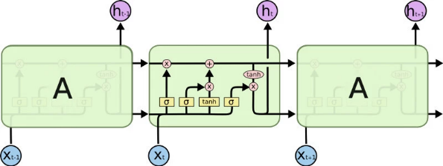**LSTM**

Las redes neuronales LSTM son redes recursivas que contienen bloques de memoria que están conectados a través de capas. Estos bloques de memoria facilitan la tarea de recordar valores para largos o cortos períodos de tiempo.

**Deep convolutional LSTM architecture**

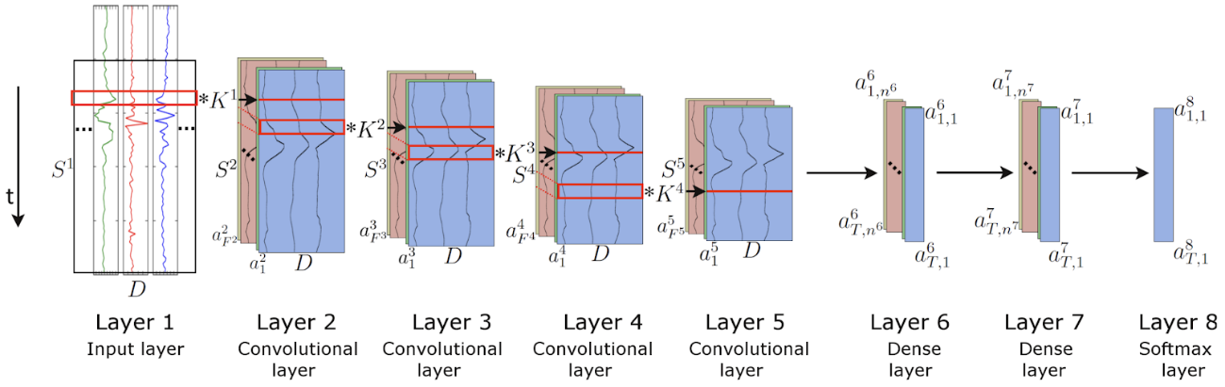

Estas redes fueron ideadas y financiada por Google. Nos ha resultado interesante porque trabaja con series temporales de signos vitales tomados en pacientes. Tiene una arquitectura ideada a base de prueba/error. La estructura de la red consta principalmente de dos elementos, 4 convoluciones y dos capas recurrentes:

1)Cada convolucion: Coge la entrada, la procesa a una sola dimension mediante operaciones convolucionales dando lugar a una transformacion abstracta de la serie temporal. Aplica 64 representaciones abastractas en cada convolucion

2)LSTM

# Objetivos

Entre los objetivos que nos hemos marcado en este proyecto, los principales son los siguientes:

* **Trabajar con redes neuronales LSTM**: uno de los objetivos es aprender y trabajar con esta tecnología.
* **Preprocesamiento con series temporales**: este dataset está basado en series temporales y uno de lo principales problemas con lo que nos vamos a encontrar es a la hora de preprocesar los datos.
* **Crear un modelo de predicción de los estímulos visuales a partir de las series temporales**
* Trabajar con **Deep Learning** con tecnologías basadas en Python como **TensorFlow** o **Keras** dado que estamos trabajando en la asignatura sobre este lenguaje. Seguramente, optemos por Keras al ser a más alto nivel por el tiempo que tenemos para desarrollar el proyecto.

# Datasets alternativos

<https://www.kaggle.com/kmader/electron-microscopy-3d-segmentation>

FIFA 19: <https://www.kaggle.com/karangadiya/fifa19>

Uber: <https://www.kaggle.com/umeshnarayanappa/explore-nyc-uber-trips>

Ayuntamiento de Málaga: <https://datosabiertos.malaga.eu/dataset?q=&sort=views_recent+desc>